**Upřesnění zadávacích podmínek, Odpovědi na dotazy č. 2**

**Zadavatel:**

Vysoká škola báňská – Technická univerzita Ostrava

17. listopadu 15/2172, 708 33 Ostrava – Poruba

IČ: 61989100

**Mandatář:**

DUCK Consulting s.r.o.

Zalužanského 1184, 703 84 Ostrava – Vítkovice

Zastoupen: Ing. Robert Kačer

IČ: 277 78 061

V Ostravě dne 22. března 2011

Upřesnění zadávacích podmínek, Odpovědi na dotazy č. 2

Z pověření shora uvedeného zadavatele veřejné zakázky malého rozsahu na dodávku s názvem „Automatizovaný čítač kolonií“ zadávané v otevřeném řízení realizovaného dle přílohy č. 2 příručky pro žadatele a příjemce OP VaVpI, Vám zasíláme následující odpovědi na dotazy zájemce:

**Dotaz č. 1**

Chtěl bych upozornit, že u veřejné zakázky "Automatický čítač kolonií" je velká disproporci mezi požadovanými technickými parametry (příloha č. 6) a částí II "Vymezení předmětu zakázky, bod 6. Předpokládanou hodnotu veřejné zakázky 300 000 Kč bez DPH nelze v žádném případě dodržet. ProtoCol 2 counting system firmy Synbiosis, který plně odpovídá Vámi zadaná technická specifikace, stojí cca 23 500 eur, což je v Kč takřka dvojnásobek Vašeho limitu. Je možné limit zvýšit např. do 600 000 Kč bez DPH. V opačném případě se domnívám, že nemůže žádná firma vyhovět Vašim technickým požadavkům na automatický čítač kolonií.

**Odpověď č. 1**

Cena je v pořádku a přístroj je za tuto částku na trhu.

S přáním příjemného dne

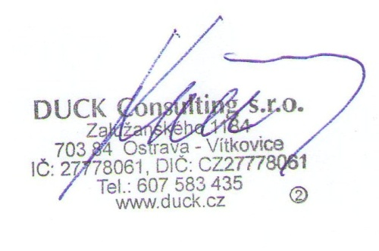.…………………………

Ing. Robert Kačer

DUCK Consulting s.r.o.

mandatář